暨南大学本科实验报告专用纸
课程名称 高级语言程序设计 成绩评定
实验项目名称 指针验证实验 指导教师 张鑫源
实验项目编号 126 实验项目类型 设计型 实验地点
学生姓名 王姝睿 学号 2019054000
学院 智能科学与工程 系 信息安全 专业
实验时间2020年 5 月 20 日 午～ 月 日 午 温度 ℃湿度
- 实验目的
使用指针探讨值传递和引用传递的区别
- 实验内容和要求
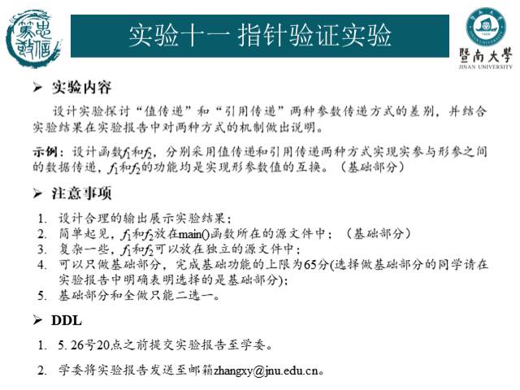
- 主要仪器设备
仪器：计算机
实验环境：c
- 源程序
引用传递：
#include<stdio.h>
void f2(int* px, int* py)
{
int tmp = *px;
*px = *py;
*py = tmp;
printf("*px=%d, *py=%d\n", *px, *py);
}
int main()
{
int a = 4;
int b = 6;
f2(&a, &b);
printf("a=%d, b=%d\n", a, b);
return 0;
}

值传递：
#include<stdio.h>
void f2(int x, int y)
{
int temp;
temp = x; x = y; y = temp;
printf("x=%d, y=%d\n", x, y);
}
int main()
{
int a = 2, b = 5;
f2(a, b);
printf("a=%d, b=%d\n", a, b);
return 0;
}

- 实验步骤与调试
引用传递：定义函数f1, 取出地址a的值，并且赋值给整型变量temp,取出地址b的值，并将这个值赋给地址a指向的值,将temp的值赋给地址b所指向的值，输出形参，在主函数中调用函数，输出实参，对比结果。

值传递：定义函数f2，将变量x值赋给temp，变量y的值赋给x，temp的值赋给y，输出形参，在主函数中调用函数，调用后输出实参，对比结果。

- 实验结果与分析
引用传递可以改变实参，值传递无法改变实参。值传递过程中，函数在调用时是把参数a，b的值分别赋值给了x，y。之后在函数体内一直是对形参x，y进行操作。并没有对a，b进行任何操作，所以无法改变实参。函数只是把a，b的值通过赋值传递将值传递给了x，y。引用传递过程中，函数在调用时是把参数a，b的地址分别传递给了指针px，py。之后在函数体内一直是对指针px，py进行操作。也就是对a，b的地址进行的操作，从而改变了实参。

值传递：
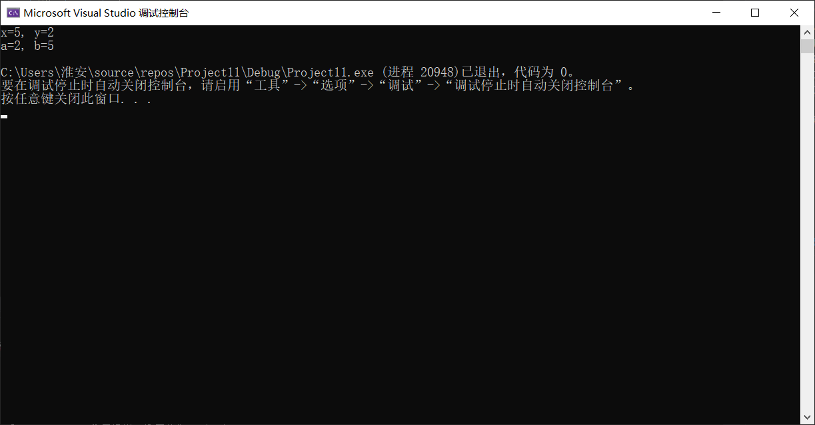
引用传递：
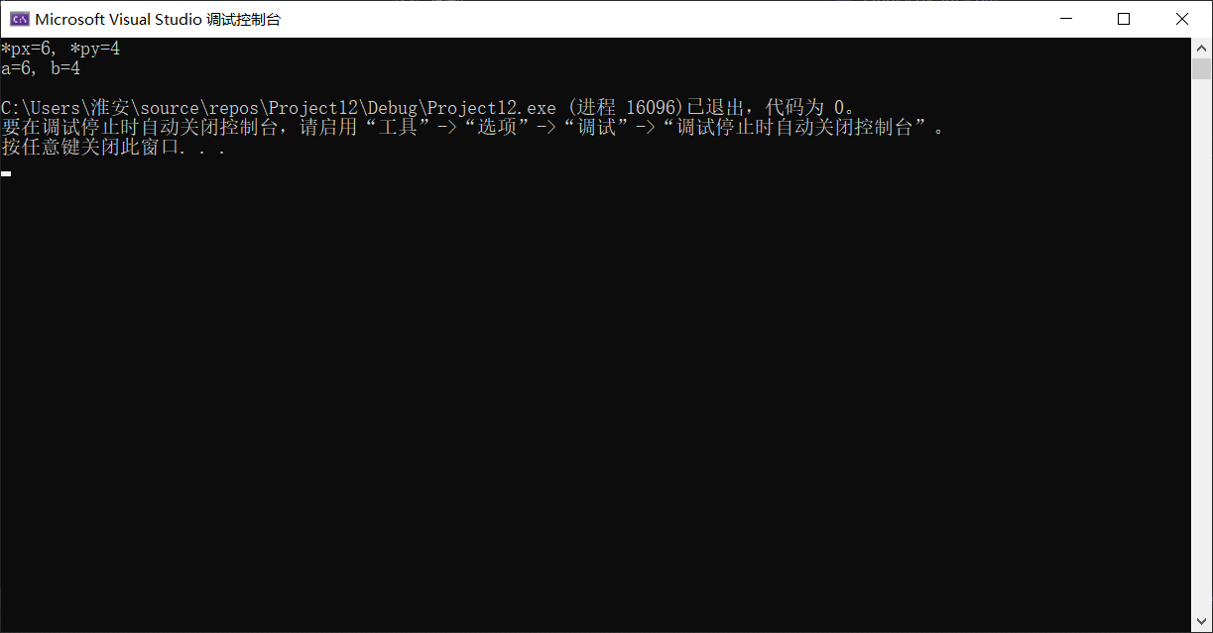
暨南大学本科实验报告专用纸(附页)

